ÍNDICE

Copia de seguridad automática 2

|  |  |
| --- | --- |
| **ACTIVIDAD 6. AUTOMATIZACIÓN DE COPIAS DE SEGURIDAD CON ODOO** | |
| **logo IES Ribera del Tajo**  **UNIDAD DE TRABAJO 2.**  [INSTALACIÓN Y CONFIGURACIÓN DE ERP](https://fp.cloud.riberadeltajo.es/moodle/course/view.php?id=17" \l "section-2) | |
| **MÓDULO:**  SISTEMAS DE GESTIÓN EMPRESARIAL | **GRUPO**: DAM2 |
| **FECHA: 22/10****/2024** | |

ALUMNO/A (Nombre y Apellidos): Alejandro Sánchez Gil

RESULTADOS DE APRENDIZAJE Y CRITERIOS DE EVALUACIÓN RELACIONADOS.

**RA2. Implanta sistemas ERP-CRM interpretando la documentación técnica e identificando las diferentes opciones y módulos.**

|  |  |
| --- | --- |
| **CRITERIOS DE EVALUACIÓN** | **CALIFICACIÓN** |
| 1. Se ha verificado el funcionamiento del ERP-CRM. |  |

Realiza la automatización para que la copia de seguridad se realice todos los días a una hora concreta.

También tienes que tener en cuenta que se puedan almacenar todas las copias de seguridad y que el nombre del fichero no permita saber la fecha y hora en la que se realizó la copia de seguridad.

Finalmente explica cómo podríamos conseguir que las copias se almacenen en la nube cada vez que hagamos una copia de seguridad. (Este último punto solo tienes que explicarlo.)

### Copia de seguridad automática

Para realizar copias de seguridad automáticas de forma regular lo primero que tenemos que hacer será instalar la aplicación que genera copias automáticamente, para ello tendremos que ir a “Odoo Apps” que es una página web oficial de Odoo, con aplicaciones extra para configurar nuestro Odoo:

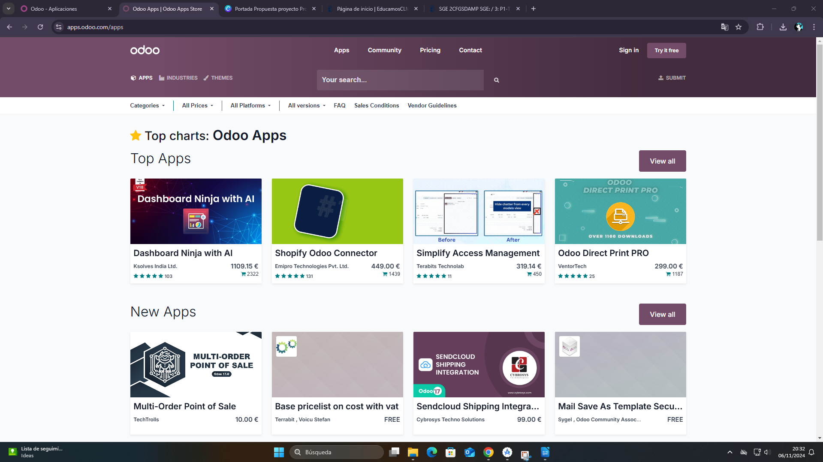

En el buscador escribiremos “Backups” y seleccionaremos la siguiente:

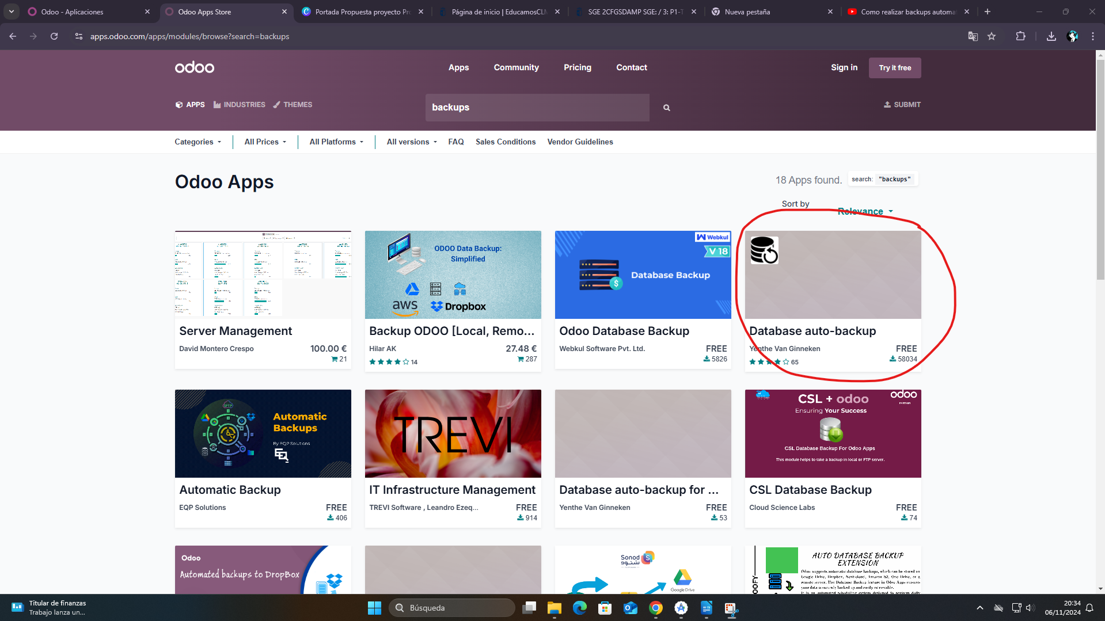

Así se verá cuando la abramos:

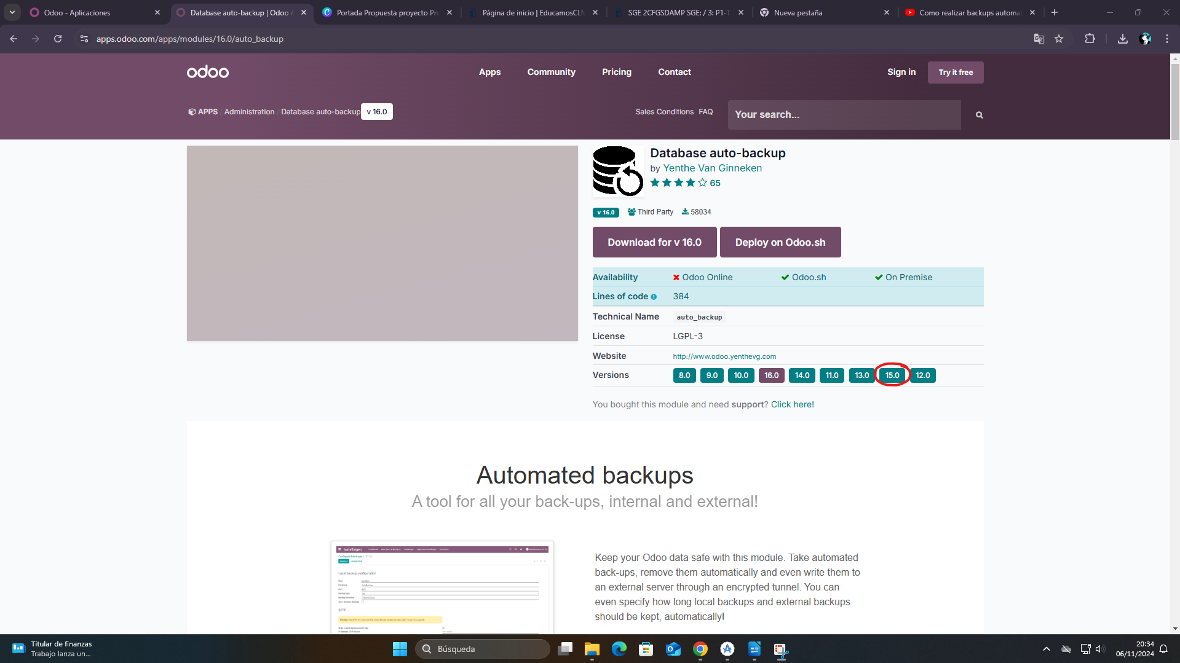

Hacemos clic en el 15.0 para establecerla a la versión 15.0 que es la que tenemos instalada, como muestro en la imagen anterior, una vez le demos hacemos clic en Download for v15.0:

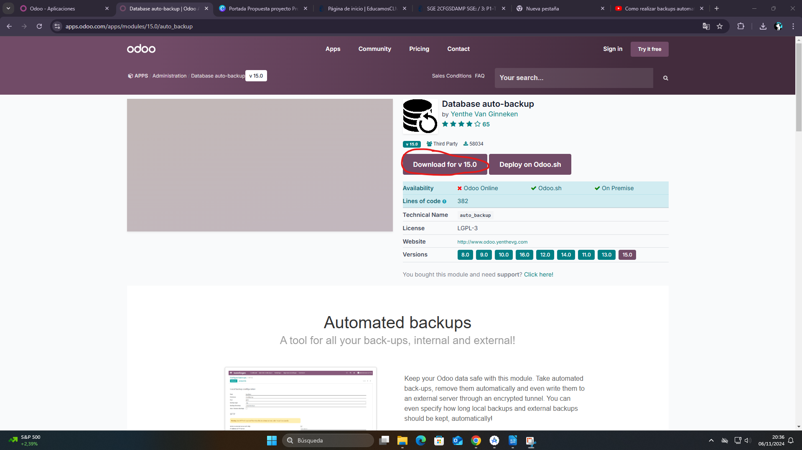

Y comenzará la descarga de forma automática: